Automatizační cvičení

|  |  |  |  |  |
| --- | --- | --- | --- | --- |
| **A4** | 203 - PLC s OP – Regulace teploty | | | |
| Paikrt Zdeněk | |  | 1/6 | Známka: |
| 8.1.2020 | | 15.1.2020 |  | Odevzdáno: |

Zadání:

Navrhněte program pro dvoupolohovou regulaci teploty el. grilu. Na operátorském panelu (dále jen OP) zobrazujte hysterezi, žádanou a aktuální teplotu, stav výstupu a stav programu. Ovládání na OP musí umožnit zapnutí a vypnutí regulace a nastavení hodnot hystereze a žádané teploty (buď analogovým ovládačem nebo číselně). Naměřte regulační pochod pro nejméně 3 pracovní cykly.

Stisk F1 = zadání teploty na ovladači (analogový vstup %IW3.3)

Stisk F2 = zadání hysterze číselně

Stisk F3 = start regulace – snímač Pt100 při 100°C ±5°C

Stisk F4 = stop všeho kdykoliv

Schéma zapojení pracoviště (situační / ideové schéma):

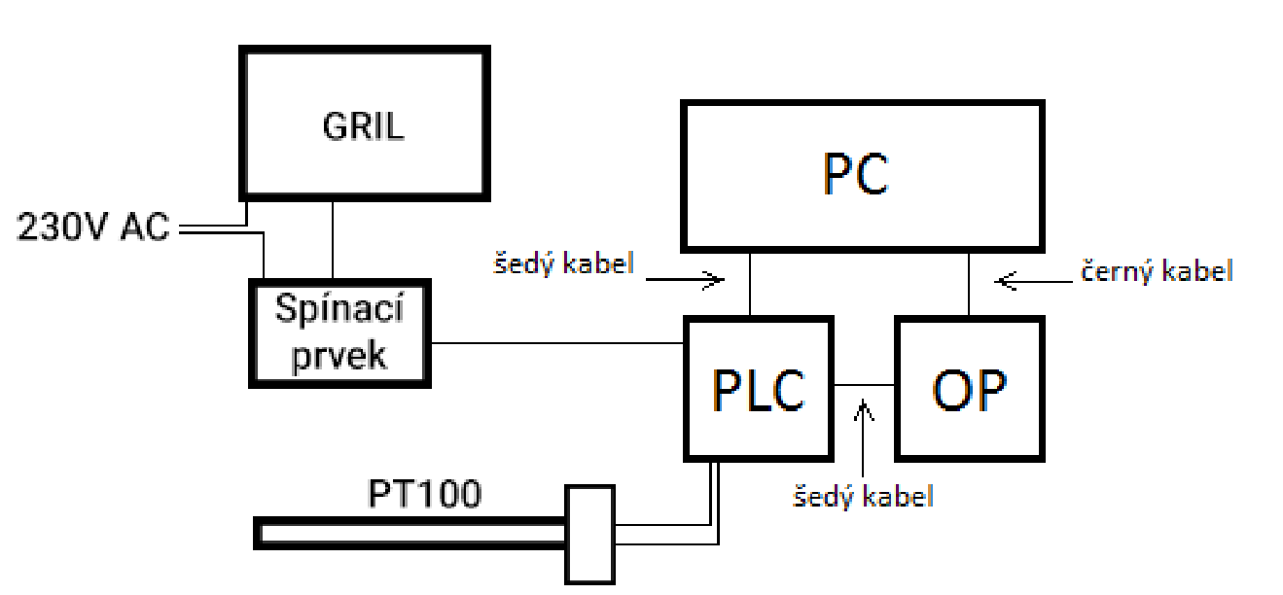

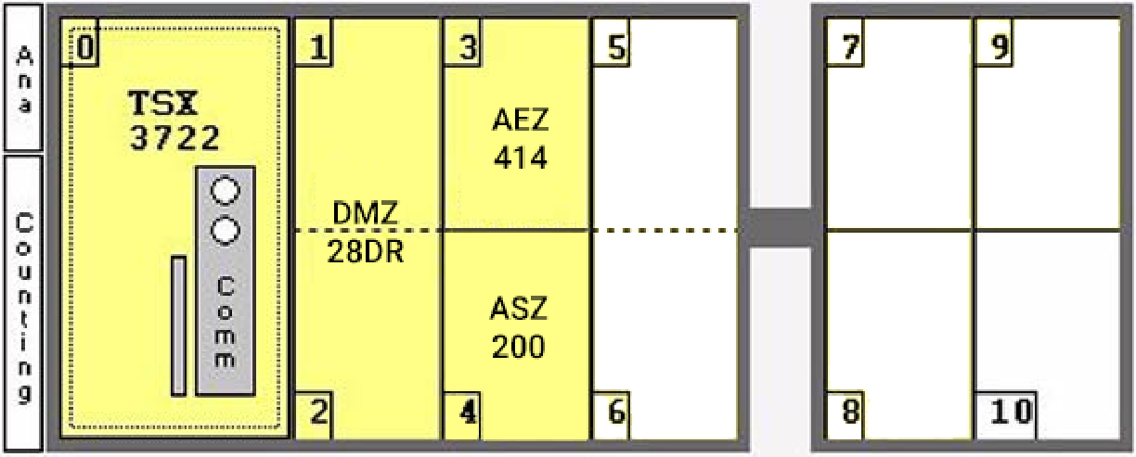Konfigurace PLC:

|  |  |  |  |
| --- | --- | --- | --- |
| **Kanál** | **Range** | **Scale** | **Filter** |
| 0 | Thermo J | 1/10°C | 1 |
| 1 | Pt100 | 1/10°C | 1 |
| 2 | Thermo J | 1/10°C | 1 |
| 3 | 0..5V/0..20mA | %.. | 1 |

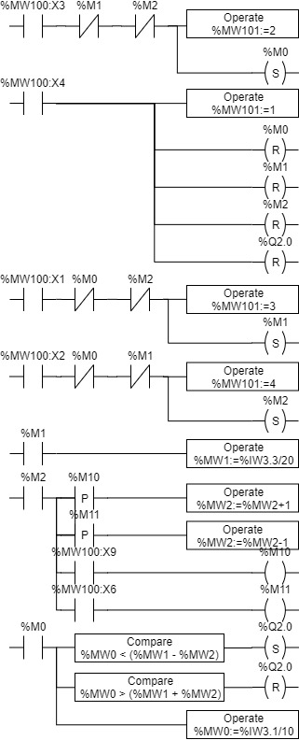Program:

Změna stránky při stisku tlačítka

Konec všeho kdykoliv

Změna stránky při stisku tlačítka

Změna stránky při stisku tlačítka

Nastavení požadovaný teploty

Nastavení hystereze

Regulace grilu

Graf:

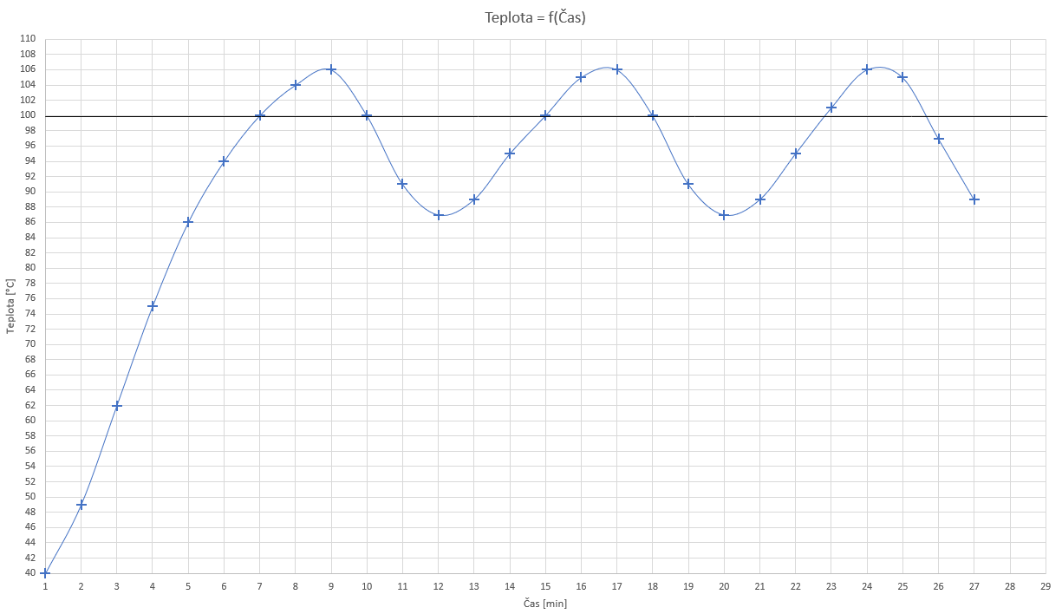

Maximální přegulování je 6°C. Počet sepnutí za půl hodiny je 3. Doba prvního dosažení potřebné teploty trvalo 7 minut.

Nastavení OP a stránky:

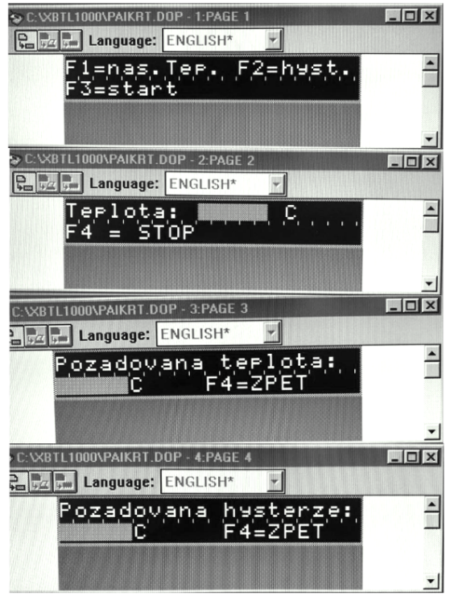 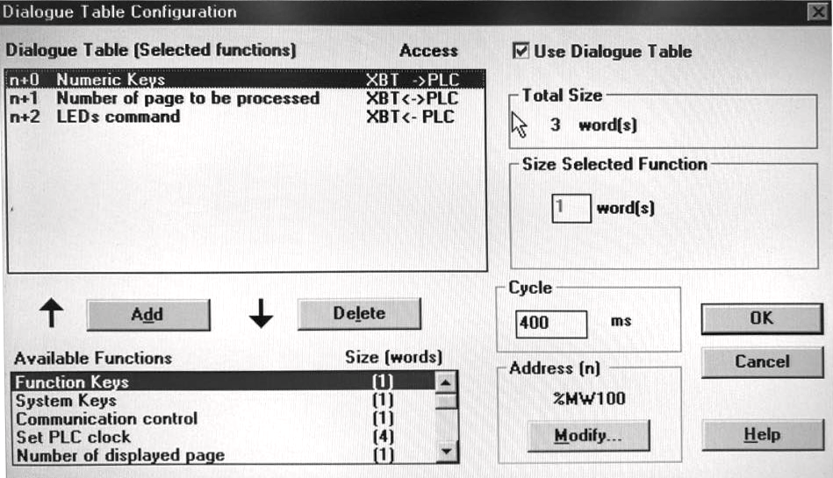

Závěr:

Díky pomalé reakci tepelného senzoru Pt100 má regulace celkem velké rozkmity. Bylo by lepší použít lepší senzor nebo snížit velikost hysterze. Můj program fungoval a reguloval celkem v zadaném rozmezí, pouze při sepnutí ohřevu po dosažení dolní hranice zde bylo zpoždění než se začal gril opět zahřívat a gril se ještě chvíli po sepnutí ochlazoval.